

**ServiceHomeStore**

**Especificación del requisito: Adquirir servicio**

Versión 2.0

**Lima, 23 noviembre del 2020**

**Control de Versiones**

|  |  |  |  |
| --- | --- | --- | --- |
| **Fecha** | **Versión** | **Descripción** | **Autor** |
| 9/11/2020 | 1.0 | Creación del documento. | Aquino Cristian, Maita Andres |
| 23/11/2020 | 2.0 | Se agregó el diagrama de actividades y prototipos | Aquino Limache,Yojar Cristian Victor |
|  |  |  |  |

**ÍNDICE**

**1. Adquirir servicios** **4**

1.1 Diagrama de Casos de Usos 4

1.2 Descripción 5

1.3 Actores 5

1.4 Pre condiciones 5

1.5 Post condiciones 5

1.6 Flujo básico 5

1.7 Flujo alternativo 6

1.8 Diagrama de actividades 7

1.9 Excepciones 8

1.10 Prototipos visuales 8

1.11 Requerimientos no funcionales 10

# 1. Adquirir servicios

## 1.1 Diagrama de Casos de Usos

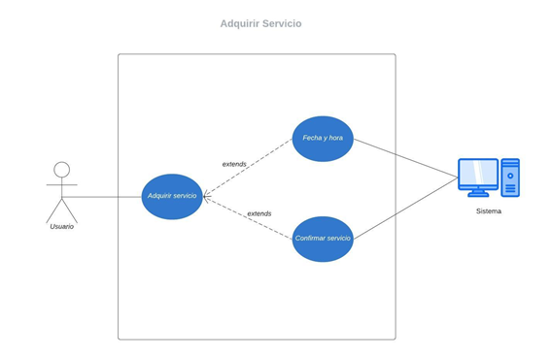

**Figura 1. Prototipo del Caso de uso: Adquirir Servicio**

## **1.2** D**escripción**

Esta funcionalidad permitirá al usuario adquirir algún servicio ofrecido en la página web ServiceHomeStore, buscando el servicio deseado e ingresar la fecha y hora para su adquisición.

## **1.3** **Actores**

* Usuario: Con este nombre se ha generalizado a cualquier usuario que utilice el sistema de venta y adquisición de servicios.
* SVA: Sistema de Venta y adquisición de servicios.

## **1.**4 **Pre condiciones**

* El usuario debe haber registrado previamente en la página web ServiceHomeStore.
* El usuario debe iniciar sesión en la página web ServiceHomeStore.

## **1.**5 **Post condiciones**

* Usuario logueado y con la posibilidad de adquirir un servicio.

## **1.**6 **Flujo básico**

1. El usuario desea adquirir un servicio en ServiceHomeStore por lo que deberá iniciar sesión.

2. El sistema muestra la interfaz de ServiceHomeStore.

3. El usuario busca el servicio que desea adquirir.

4. El sistema muestra la interfaz donde se encuentran todos los servicios registrados en la página web ServiceHomeStore.

5. El usuario elige un servicio.

6. El sistema muestra en una interfaz la información del servicio.

7. El usuario presiona el botón adquirir servicio.

8. El sistema solicita la fecha y hora para la adquisición del servicio y muestra el mensaje del servicio adquirido con éxito.

9. El sistema regresa a la interfaz de búsqueda de servicios y finaliza el caso de uso.

## **1.**7 **Flujo alternativo**

1. El usuario desea adquirir un servicio en ServiceHomeStore por lo que deberá iniciar sesión.

2. El sistema muestra la interfaz de ServiceHomeStore.

3. El usuario busca el servicio que desea adquirir.

4. El sistema muestra la interfaz donde se encuentran todos los servicios registrados en la página web ServiceHomeStore.

5. El usuario elige un servicio.

6. El sistema muestra en una interfaz la información del servicio.

7. El usuario presiona el botón adquirir servicio.

8. El sistema solicita la fecha y hora para la adquisición del servicio

9. El usuario no desea adquirir el servicio elegido, presiona el botón close.

10. El sistema regresa a la interfaz de búsqueda de servicios y finaliza el caso de uso.

## 

## 

## 

## 

## **1.**8 **Diagrama de actividades**

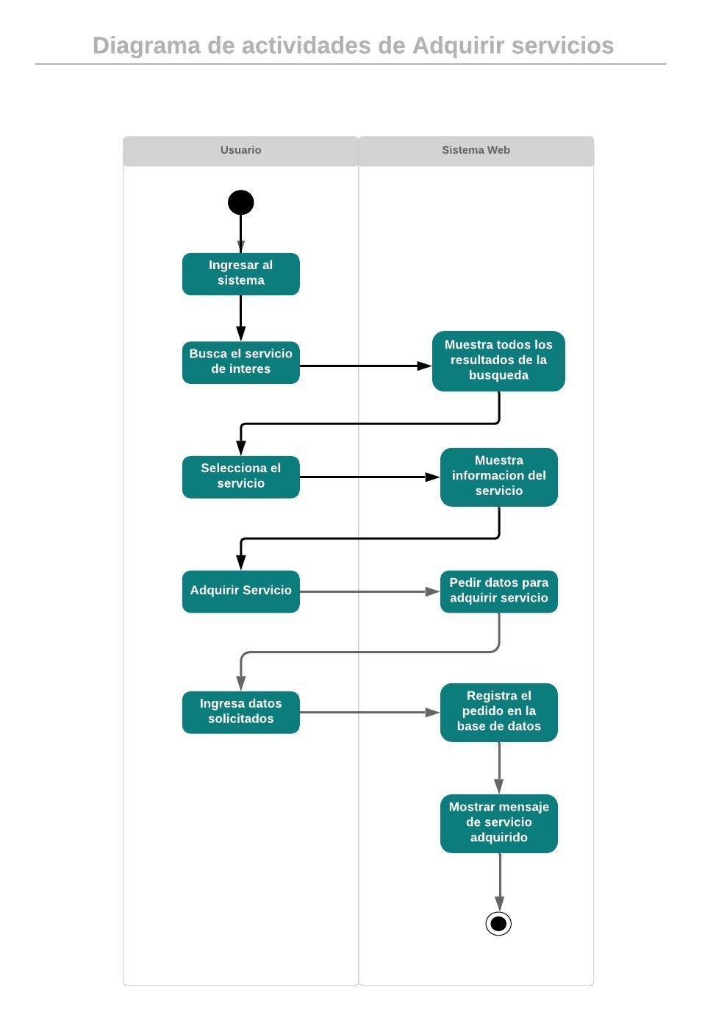

**Figura 2. Diagrama de actividades de adquirir servicios**

## **1.**9 **Excepciones**

**[EX1]: Validar información de la base de datos**

El Sistema buscará el servicio que se desea adquirir, pero si el usuario modifico o retiró el servicio, el usuario visualizará un mensaje de alerta con lo siguiente: “No se encuentra el servicio solicitado”.

## **1.1**0 **Prototipos visuales**

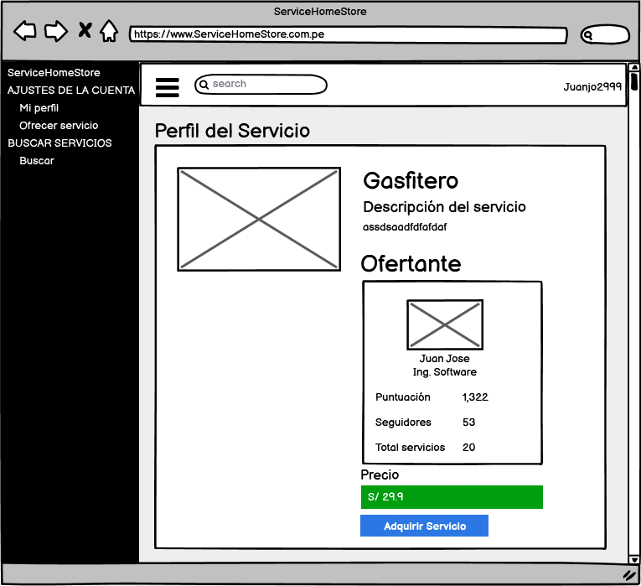

**Figura 3. Prototipo del interfaz del servicio que de desea adquirir**

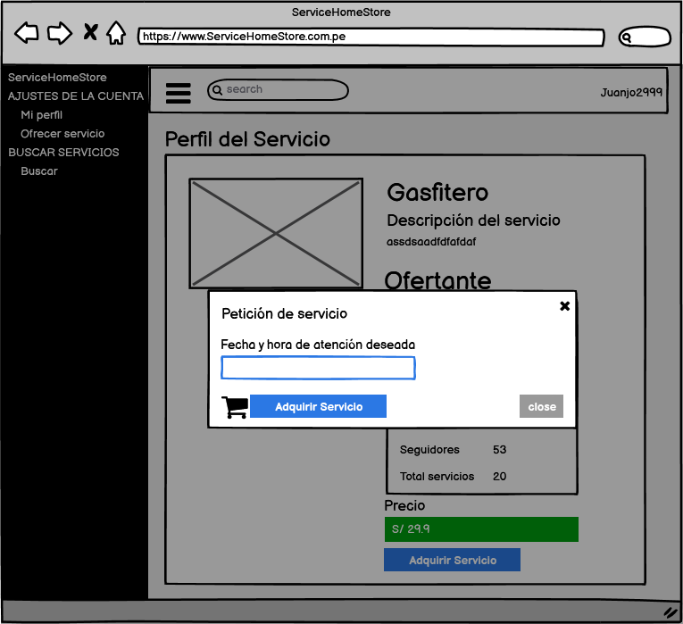

**Figura 4. Prototipo del interfaz de solicitud de datos para adquirir el servicio**

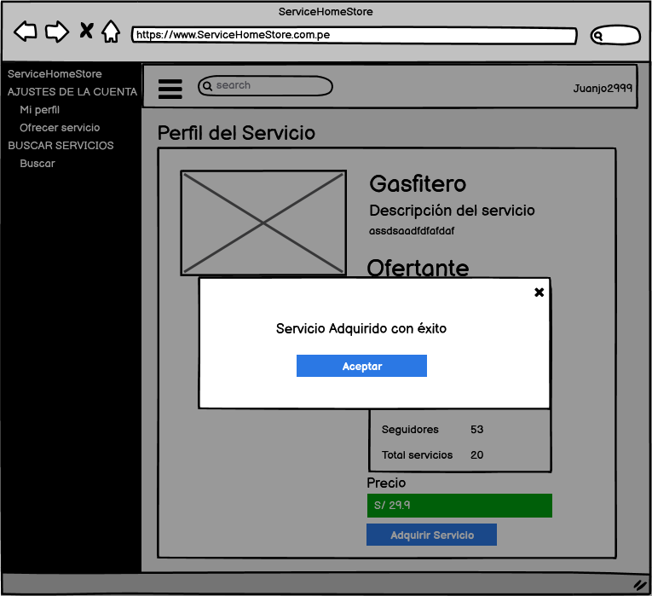

**Figura 5. Prototipo del interfaz de confirmación del servicio adquirido**

## **1.1**1 **Requerimientos no funcionales**

|  |  |
| --- | --- |
| ***Item*** | ***Descripción*** |
| ***RNF01*** | ***El sistema debe estar disponible en servicios 24 horas, los 365 días del año.*** |
| ***RNF02*** | ***El sistema debe ser capaz de soportar una gran cantidad de usuarios conectados a la vez. La página web debe resistir hasta 100 usuarios conectados en simultáneo .*** |
| ***RNF03*** | ***El Sistema debe ser capaz de proteger la información del usuario y de sí misma. La página web dejará de operar si se detecta una amenaza al acceso de la privacidad del usuario.*** |
| ***RNF04*** | ***Mantenibilidad: El Sistema debe ser capaz de adaptarse a los mantenimientos de los desarrolladores. Deberá contará con toda la documentación necesaria para la atención de este tipo.*** |
| ***RNF05*** | ***Disponibilidad de la aplicación sólo a través de exploradores de internet.***  ***Los exploradores disponibles para esta aplicación son: Google Chrome versión, Firefox, Internet Explorer 11 o superior, Safari y cualquier otro navegador que soporte HTML5. Debe ser responsiva.*** |